十三届奈曼旗委第十轮巡察工作培训会召开

为提高巡察干部政治素质、业务素质和工作能力，扎实推动十三届旗委第十轮巡察工作高质高效开展，7月4日，奈曼旗委巡察办组织开展十三届奈曼旗委第十轮巡察工作巡前集体谈话会和业务培训会，旗委巡察机构全体干部以及巡察专员共50余人参加此次培训。

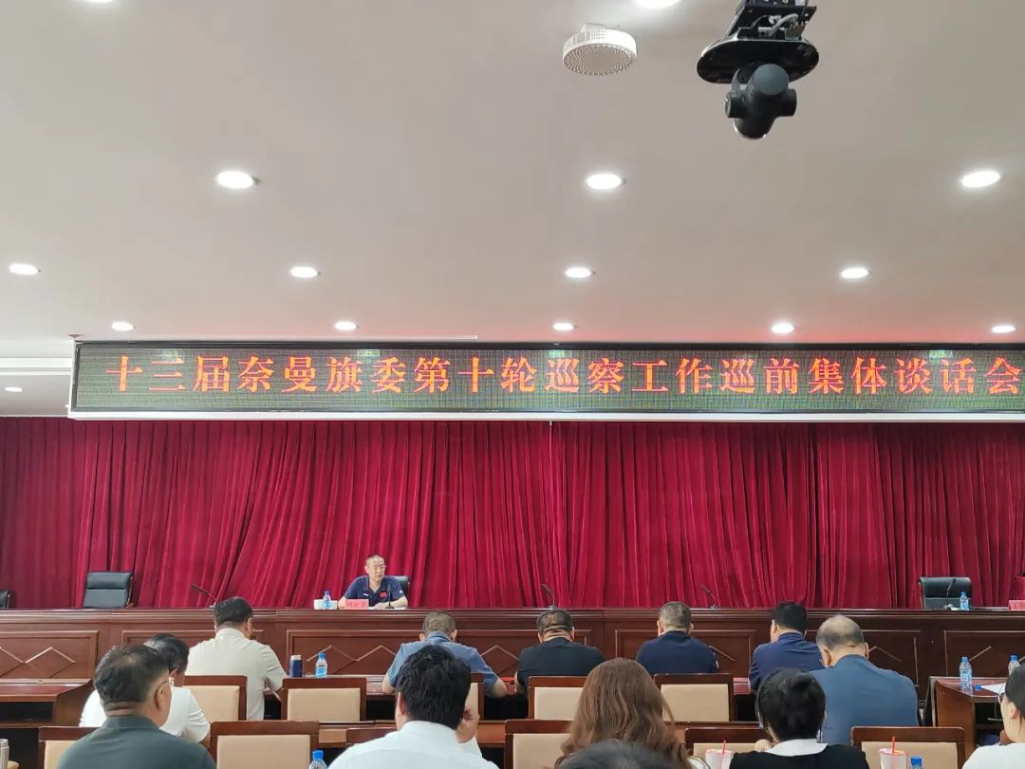

集体谈话会要求，巡察干部要强化责任担当，以“刀刃向内”的勇气和“动真碰硬”的决心开展工作。要坚持问题导向，精准发现问题线索。要严守巡察工作纪律，严格落实中央八项规定精神，恪守巡察干部“十严禁”要求，做到忠诚干净担当，牢固树立巡察干部良好形象。

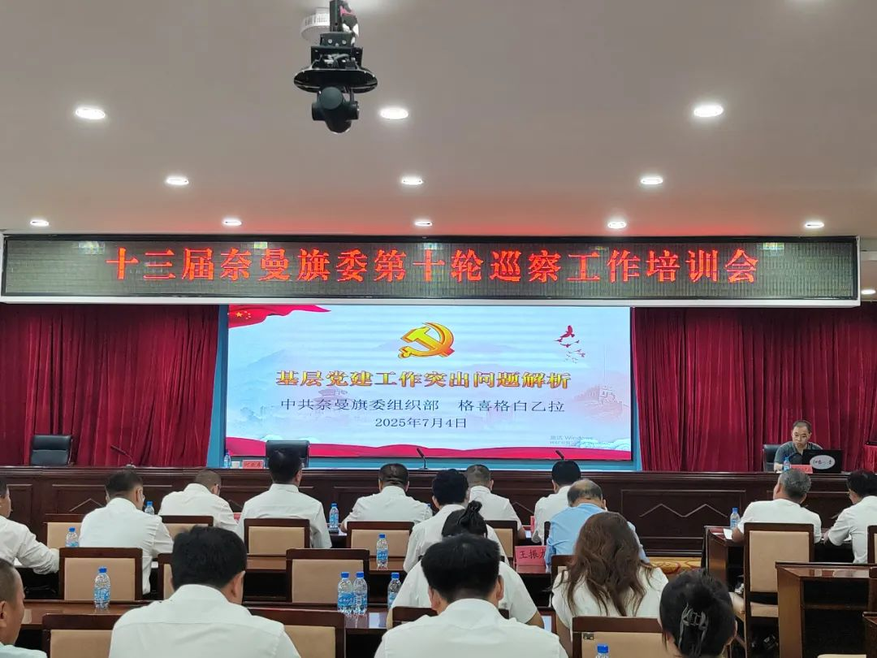

业务培训会邀请旗委组织部、旗委保密机要局、旗农科局等部门具有丰富工作经验的业务骨干，围绕基层党建工作、巡察期间保密要求、乡村振兴衔接资金管理、“三资”管理等方面进行专题辅导，为巡察干部“充电蓄能”，帮助首次参与巡察的领导干部尽快熟悉业务、进入角色，为开展好巡察工作奠定扎实的基础。

培训结束后，参训干部纷纷表示，此次培训内容丰富、业务面广，对准确把握政治巡察定位、精准发现问题具有很强的指导作用，在即将开展的第十轮巡察工作中，将结合工作实践充分灵活运用，以更高的标准、更严的要求、更实的作风，切实履行好巡察职责，充分发挥巡察利剑作用。